Câu 1: Cau 1.
- Hãy tạo ra 1 file word để giải thích xung đột trong git là gì? Những trường hợp nào gây ra xung đột. Cho 1 ví dụ
Làm xong câu 1, đưa file word này lên nhánh tương ứng với máy bạn ngồi.
- Xung đột là hiện tượng có những thay đổi ở cùng vị trí và nội dung làm git không biết chọn cái nào, nên nó sẽ báo xung đột
- Ví dụ A push 1 file lên repo, B lấy về làm, A làm câu 1, B làm câu 2, Nhưng A push lên trước, B push lên sau sẽ bị xung đột, B phải pull file của A về, merge và xóa các cảnh báo xung đột, sau đó đẩy lên thì sẽ không lỗi nữa
Chạy file:
- Chạy file cpp:
  - git checkout DH52200647_cpp
  - Có thể dung nano KiemTraChanLe.cpp để chỉnh sửa
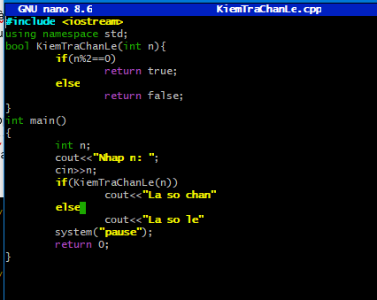
  - Chạy trên các ứng dụng visual
- Chạy file sh:
